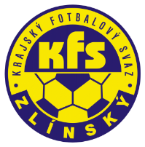
ZLÍNSKÝ KRAJSKÝ FOTBALOVÝ SVAZ
Hradská 854, 760 01 ZLÍN
Tel: 577 019 393
Email: lukas@kfszlin.cz
__________________________________________________________________________

DK Zlínského KFS dle § 89 odst. 2 písm. a) zahajuje disciplinární řízení

Příjmení, jméno ID číslo utkání oddíl
Macík David 99031205 2017720C2A1106 Dol. Lhota
Skopal Jiří 01020243 2017720C1A1103 V.Otrokovice
Trubačík Vít 92032421 2017720A3C1105 St. Město
Mouka Patrik 96010634 2017720A3C1102 Tlumačov
Motal Petr 94011081 2017720A3B1107 Sehradice
Třasoň Miroslav 75111303 2017720A3B1105 Kostelec u Hol.
Řiháček Adam 97100013 2017720A3B1102 Tečovice
Zicha Břetislav 93100962 2017720A3A1104 Prlov
Berka Petr 80040935 2017720A2A1107 Zubří
Foltýn Michal 86100503 2017720A2A1102 Nevšová
Urubek Jan 92110010 2017720A1A1102 Chropyně

Zasedání DK Zl KFS proběhne ve středu 18.10.2017 v 15.00 hodin

Martin Bsonek
předseda DK Zl KFS

